1 - Objet du document :

Ce document décrit la procédure à effectuer lors d’une reprogrammation du logiciel applicatif du Neuron Chip des afficheurs AGC.

2 - Procédure de rechargement du Neuron Chip :

- Etape n°1 :

La première étape consiste à récupérer le NID (numéro d’identification du Neuron Chip) fournit par le logiciel banc de test .Ce numéro est un chiffre de 6 octets (ex : 04 58 95 56 00 00 ).

- Etape n° 2 :

La seconde étape est l’ouverture réseau lonwork contenant les afficheurs AGC .

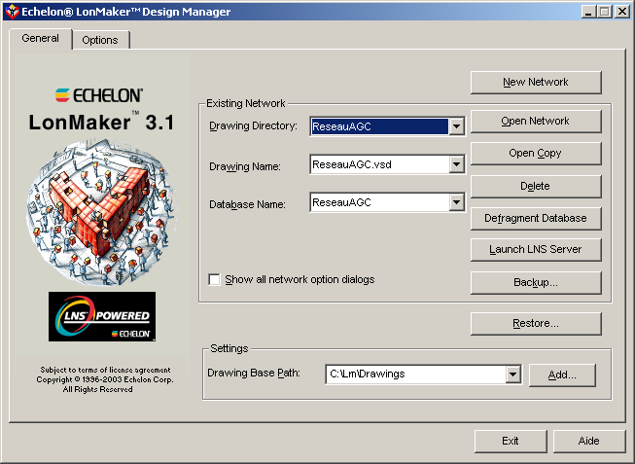

- Sélectionner le réseau « ReseauAGC » puis cliquer sur Open Network.

Cliquer sur le bouton « Enable Macro » pour activer les macro sous visio.

Le réseau LonWork composé des 3 types des afficheurs apparaît :

